Sinová věta

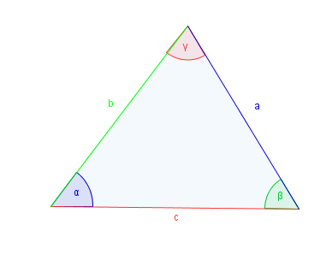1. Napište sinovu větu pro tento trojúhelník

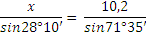
2. Vyjádřete neznámou x ze vzorce a vypočtěte.Výsledek zaokrouhlete na dvě desetinná místa.
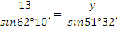
a)
b)
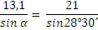
c)

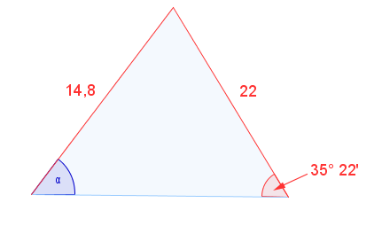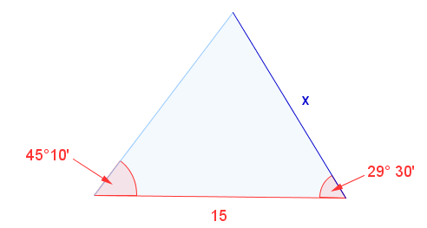3. Sestavte z daného trojúhelníku vhodně sinovou větu a dopočítejte úhel . Výsledek zapište ve stupních, minutách a sekundách.
a) b)

4. Dopočítejte zbylé údaje v daném trojúhelníku: b = 13,4; c = 16,3;γ = 70°12'

